절차적 생성 규칙에 따른 맵의 공간 설명
참고 링크: https://lethal-company.fandom.com/wiki/Interior

[ 참고 사항 ]
- 공간/방 안에 색깔로 구분되어 있는 경우는 공간 내에서 층이 달라짐을 의미한다.

[ 모든 스테이지 필수 사항 & 규칙 ]
- 외부에서 시설로 들어갈 수 있는 출입구는 ‘메인 입구’와 ‘비상구’ 두 종류가 있다.
- ‘메인 입구’는 반드시 한 개만 존재한다.
- ‘비상구’는 최소 한 개 반드시 있어야 한다. 단, 난이도별로 1개~3개의 비상구가 존재할 수 있다.
- 시설(맵)의 문들은 잠겨 있을 수 있다. 잠긴 문은 수집품 ‘열쇠’를 이용하여 열 수 있다.
- 메인 입구가 있는 층을 1층이라 가정했을 때, 맵은 지상으로 최대 3층, 지하로 2층까지 생성될 수 있다. 최대 5개의 층으로 이루어질 수 있다.
- 방(Room)과 방끼리 바로 연결되지 않는다. Staircase, Catwalk, Hallways를 거처서만 연결될 수 있다.
- Staircase끼리는 바로 연결되지 않는다.
- Catwalk끼리, Hallways끼리는 바로 연결될 수 있다.
- 코어(장치)는 한 맵에 하나만 생성될 수 있다.
- 코어는 메인 입구와 연결되어 생성될 수 없다.
- Yellow Office Room과 PipedHallways를 제외한 모든 공간에서 수집품이 스폰될 수 있다.

[ 방/공간의 종류와 역할 ]
- Main Entrance Room / 메인 입구 방
: 시설(맵)의 메인 입구가 있는 공간
메인 입구를 제외하고 시설 내부로 들어갈 수 있는 문이 3개 존재한다.
단, 3개의 문 중 최대 2개는 생성되지 않거나 잠겨 있을 수 있다.
: 수집품이 생성될 수 있다.
: 한 맵에서 해당 공간은 한 번만 생성된다.
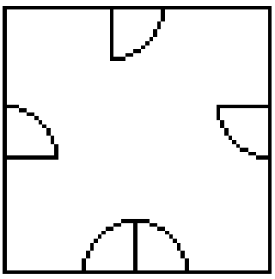

- Gap Room / 끊어진 방
: 두 개의 통로가 있고, 통로 사이가 끊어져 있다.
한 통로에서 다른 쪽 통로로 점프하여 넘어갈 수 있다.
: 한 통로 당 최대 3개의 문이 연결될 수 있어, 최대 6개의 문이 생성될 수 있다.
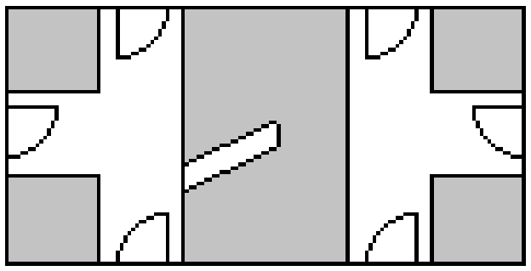

- Staircase / 계단
: 층과 층을 구분한다. 위/아래층으로 이동할 수 있다.
: 층 당 최대 2개의 문이 생성될 수 있다.
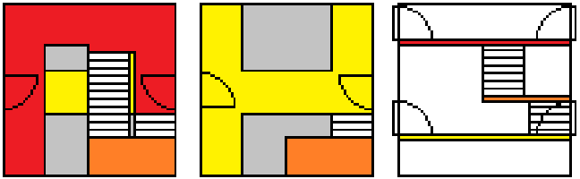
: 위에서 봤을 때 : 중간 위에서 봤을 때 : 측면에서 봤을 때

- Corridor Catwalk / 고가(高架) 통로
: 양 끝에 문이 있는 긴 통로 중간에 각각 끝에 문이 있는 두 개의 짧은 통로가 있다.
: 단, 생성될 수 있는 4개의 문 중 최대 2개는 생성되지 않거나 잠겨 있을 수 있다.
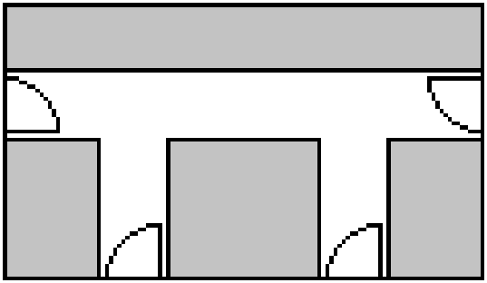

- Apparatus Room / 장치 방
: 특수한 수집품 ‘장치(이하 ‘코어’)’가 생성될 수 있다.
Apparatus Room이 있다고 반드시 코어가 있는 것은 아니다.
: 문이 반드시 2개 생성된다.
: 방 안에 선반이 존재한다.
: 한 맵에서 해당 공간은 한 번만 생성된다.
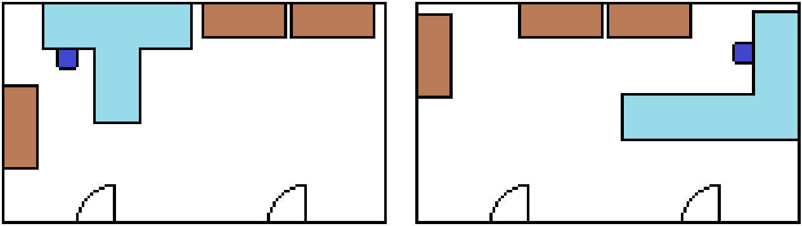
: 유형1 : 유형 2

- Server Room / 서버 방
: 서버 랙이 줄지어져있는 방이다.
: 1~2개의 문이 생성된다.
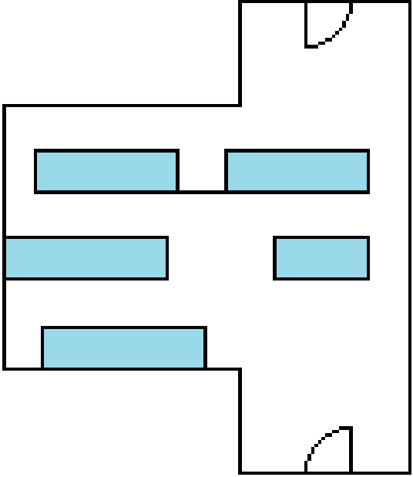

- Locker Room / 로커 방
: 방 안에 계단이 있어 위/아래층으로 이동할 수 있다.
: 최대 6개의 문이 생성될 수 있다. 문의 위치는 아래층에 4개, 위층에 2개이다.
: 아래층에 최소 2개, 위에 최소 1개의 문이 반드시 생성되어야 한다.
: 대각선으로 마주보는 모서리에 최대 2개의 라커가 생성될 수 있다. 라커는 생성되더라도 열리지 않을 수도 있다.
: 한 맵에서 해당 공간은 한 번만 생성된다.
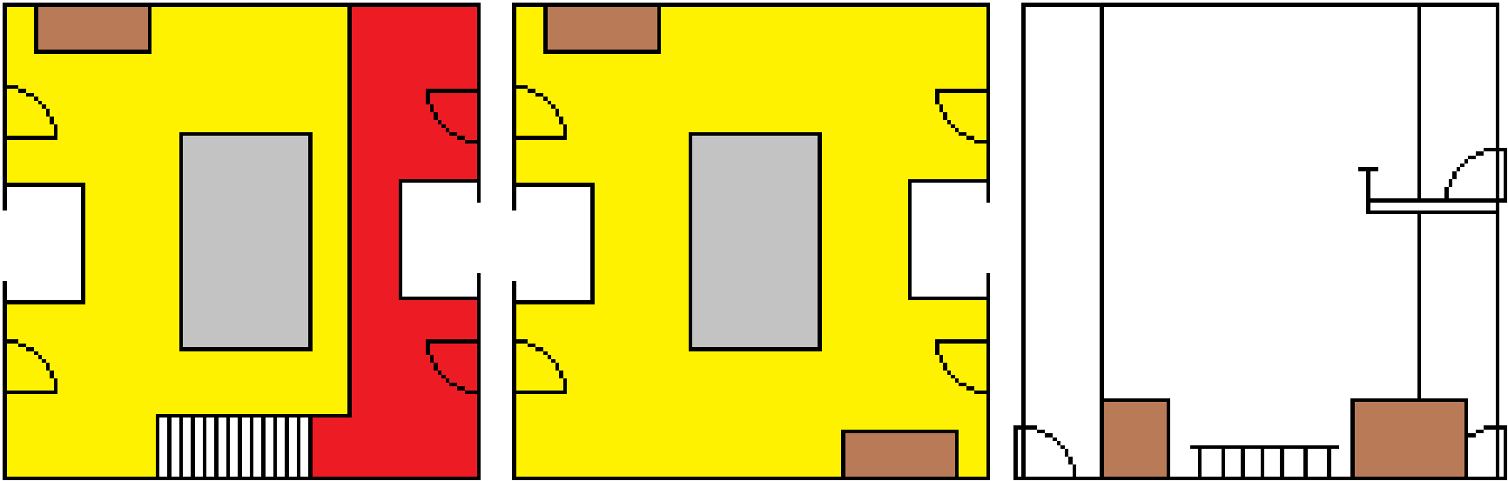
: 위에서 봤을 때 : 중간 위에서 봤을 때
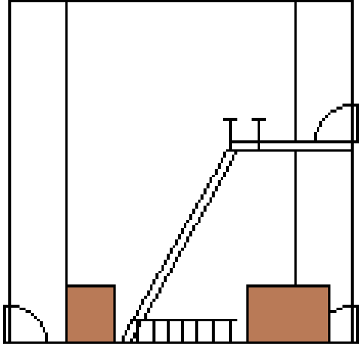
: 측면에서 봤을 때

- Storage Rooms / 창고 방(직사각형, ㄱ자형, 계단형)
: 직사각형, ㄱ자형, 계단형. 세 가지 유형이 있다.
: 창고 방은 유형별로 하나씩만 생성될 수 있다.
: 창고 방은 2개~3개 생성된다.
: 창고 방 안에는 선반이 존재한다.
: 직사각형 – 문이 1~5개 생성된다.
선반이 2~5개 생성된다.
: ㄱ자형 – 문이 2~6개 생성된다.
선반이 3~4개 생성된다.
: 계단형 – 아래층으로 내려갈 수 있는 계단이 존재한다.
문은 위층에 1~3개, 아래층에 0~1개 생성된다.
(총 1~4개의 문이 생성될 수 있다.)
이 유형의 창고 방의 문으로 ‘비상구’는 생성될 수 없다.
이 유형의 창고 방에는 ‘코어’가 생성될 수 있다.
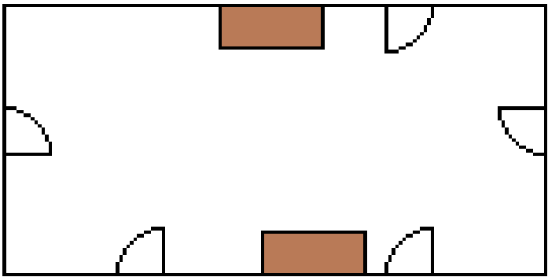 : 창고 방 -직사각형
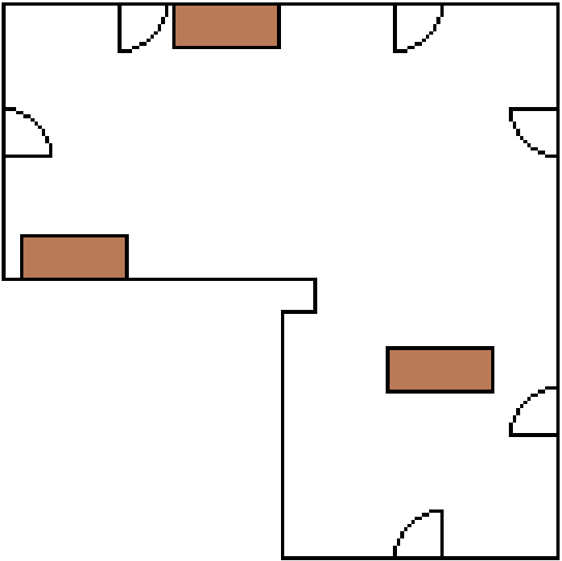 : 창고 방 -ㄱ자형
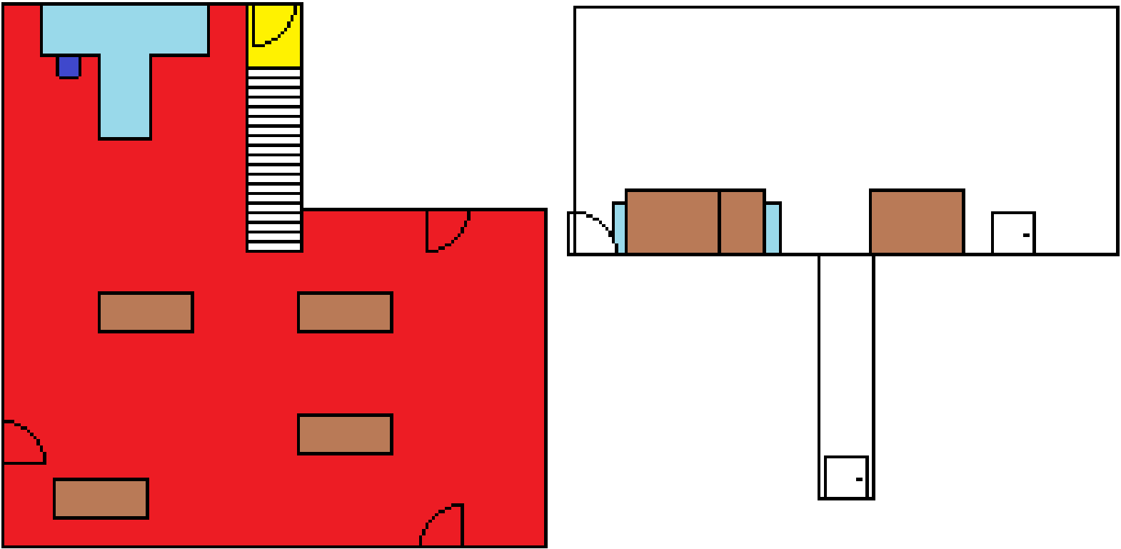
: 위에서 봤을 때 : 측면에서 봤을 때
: 창고 방 -계단형

- Yellow Office Room / 사무실
: 방 안에는 아무 물체도 존재하지/생성되지 않는다.
: 문이 1개 생성된다.
: 한 맵에서 해당 공간은 한 번만 생성된다.
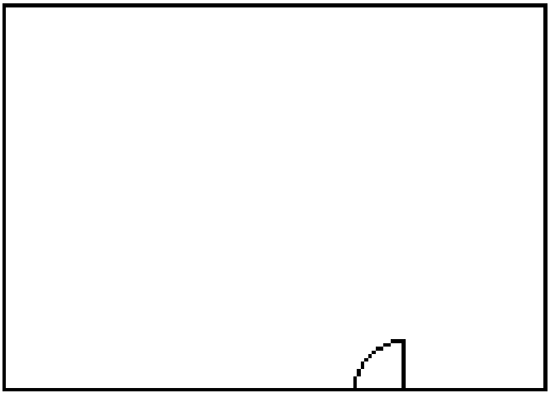

- Piped Hallways / 파이프 복도
: 이 공간에는 열쇠를 제외한 수집품이 생성되지 않는다.
: 종종 격자 무늬로 생성된다. 길을 잃지 않게 주의해야 한다.
: 종종 짧은 막다른 골목으로 생성된다.
: Piped Hallways끼리 연결될 때는 문(잠금/비잠금)으로 이어지거나, 뚫린 채 이어질 수 있다.
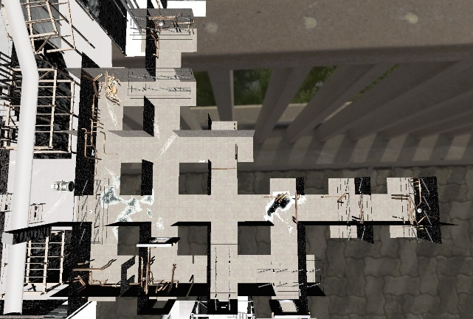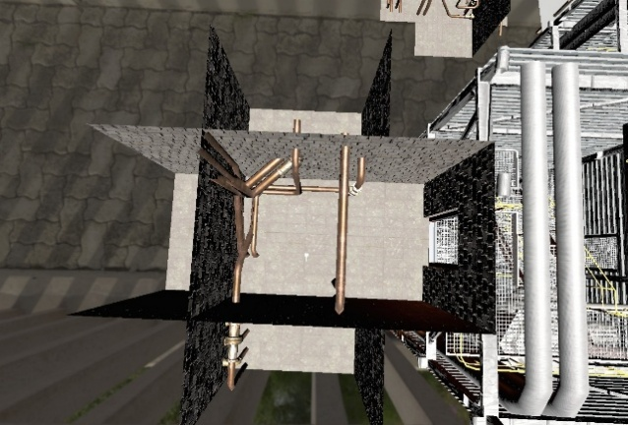
: 격자 무늬로 생성됨 : 최소단위의 파이프 복도.
: 짧은 골목으로 생성됨

- Factory Room / 공장 방
: 공간 안에 계단이 있어 위/아래층으로 이동할 수 있다.
: 다른 공간과 연결된 3개의 뚫린 통로가 존재한다.
: 1~6개의 문이 생성될 수 있다.
: 생성되는 수집품의 개수가 많다.
: 맵에서 해당 공간은 한 번만 생성된다.
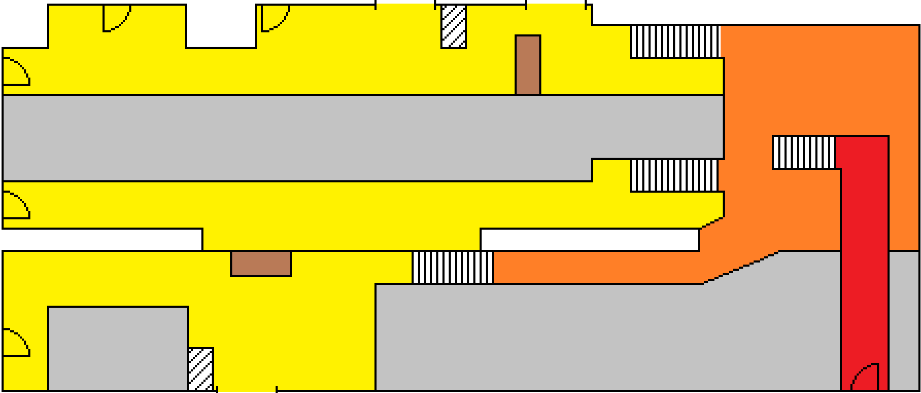
: 위에서 봤을 때
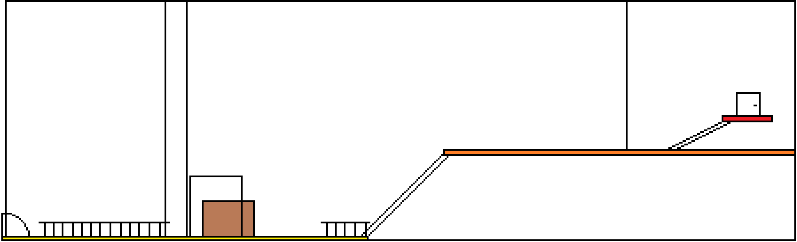
: 측면에서 봤을 때
